PiLiDAR 2.0
Technisches Konzept — Web-Steuerung, USB-LiDAR (STL27L), kontinuierliche Drehung
Optimierte Neuumsetzung des Open-Source-Projekts PiLiDAR · Raspberry Pi 4 · NEMA17/A4988(TMC2209) · STL27L

1 Überblick & Ziele
Diese Umsetzung baut den 360°-3D-Scanner PiLiDAR um auf eine schlanke Raspberry-Pi-Erfassung mit Web-Steuerung. Der Pi erfasst nur Rohdaten und steuert die Mechanik; die rechenintensive Punktwolken-Berechnung und die Visualisierung laufen im Browser des Clients — ohne jede Zusatzinstallation.
- Keine Hardware-Knöpfe — Steuerung vollständig über Webserver.
- LiDAR über USB (STL27L-Controllerboard, CP2102 → /dev/ttyUSB0).
- Rechenlast am Client (Browser, WebGL) — Pi liefert nur Roh-Frames.
- Zweite Messtechnik: kontinuierliche, konstante Drehung (ruckelfrei) neben der bestehenden Schrittmessung.
- Pro Scan ein eigener Ordner mit Rohdaten + Punktwolken in mehreren Formaten.
- Automatische Referenzfahrt nach jedem Scan, Kalibrierprogramm, Qualitätssicherung.
- IMU und Kamera sind vorbereitet, aber bewusst noch nicht umgesetzt.

2 Lizenz & Attribution
Basis ist das Projekt PiLiDAR (github.com/PiLiDAR) unter CC BY-NC-SA 4.0. Diese abgeleitete Arbeit übernimmt dieselbe Lizenz: nicht-kommerzielle Nutzung mit Namensnennung und Weitergabe unter gleichen Bedingungen. Ein kommerzieller Geräteverkauf ist ohne ausdrückliche Genehmigung des Originalautors nicht zulässig.

3 Architektur
Dünner Pi-Server (FastAPI) + dicker Web-Client. Der Pi liest die serielle LiDAR-Schnittstelle in einem eigenen Thread, validiert jedes Paket per CRC8 und streamt die Roh-Frames per WebSocket. Der Client rechnet Polar→Kartesisch und die 3D-Revolve in einem Web Worker und rendert per WebGL.

3.1 Web-API
Endpunkt | Methode | Funktion
/api/status | GET | Zustand, Winkel, Paketrate, CRC-Rate
/api/lidar/start | /stop | POST | Lidar-Only-Modus (2D-Live, Motor aus)
/api/scan/start | /stop | POST | Scan starten (Modus A/B) / abbrechen
/api/scans, /scans/{id}/download | GET | Scan-Liste / ZIP-Download
/api/calibrate/rotation | /offset | POST | Kalibrierläufe
/api/config/apply | POST | Kalibrierergebnisse in config.json übernehmen
/ws/scan | WS | binärnaher Roh-Frame-Stream (init + frames)
Keine Client-Installation: Alle JS-Bibliotheken werden vom Pi ausgeliefert; der 3D-Viewer ist ein eigener, schlanker WebGL-Renderer (kein three.js, kein CDN).

4 Hardware & Verkabelung
Zwei Treibervarianten sind dokumentiert: A4988 (Ist-Zustand) und TMC2209 (leiseres/glatteres Upgrade für die kontinuierliche Drehung). Kernregeln:
- 100 µF Elektrolytkondensator ZWINGEND direkt an VMOT/GND jedes Treibers — sonst zerstören LC-Spannungsspitzen den Treiber.
- 0,1 µF Keramik (X7R) an VDD/Logik; getrennte Netzteile für Pi (5 V) und Motor (12 V); EINE gemeinsame Sternmasse.
- Motorphasen 18–20 AWG verdrillt, Signalleitungen 24–28 AWG; Schirm einseitig auf GND; Ferrit auf USB/Signal.
- LiDAR über USB — keine GPIO-UART-Pegelwandlung nötig (3,3-V-Logik bleibt geschützt).
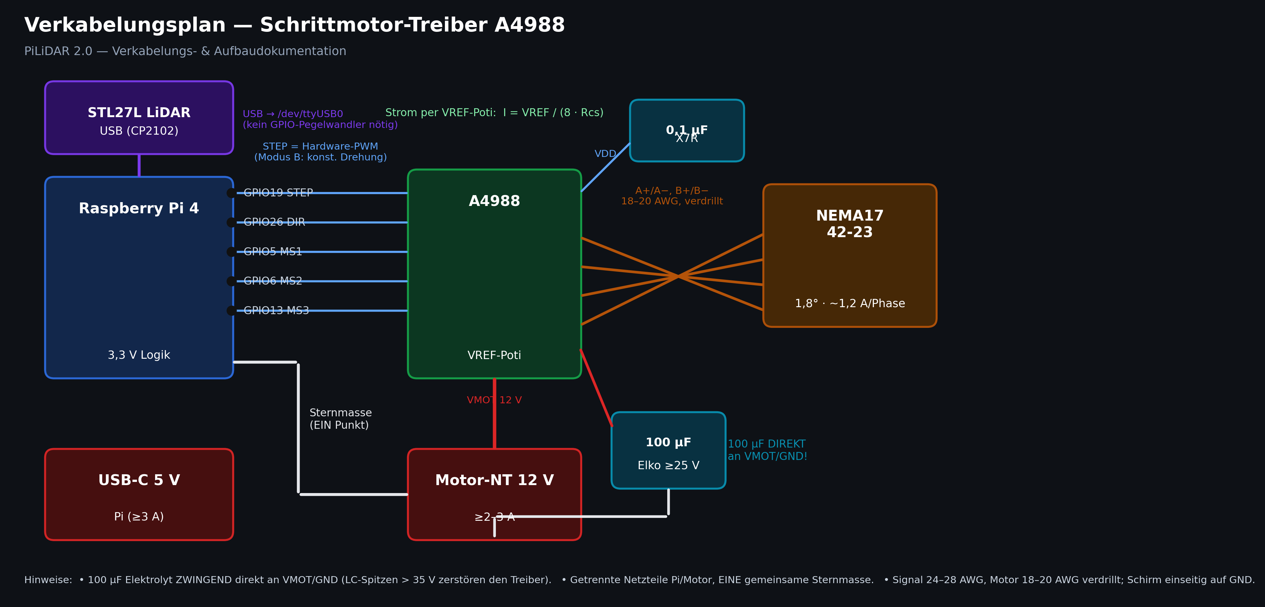
Verkabelungsplan A4988 (Ist-Zustand)
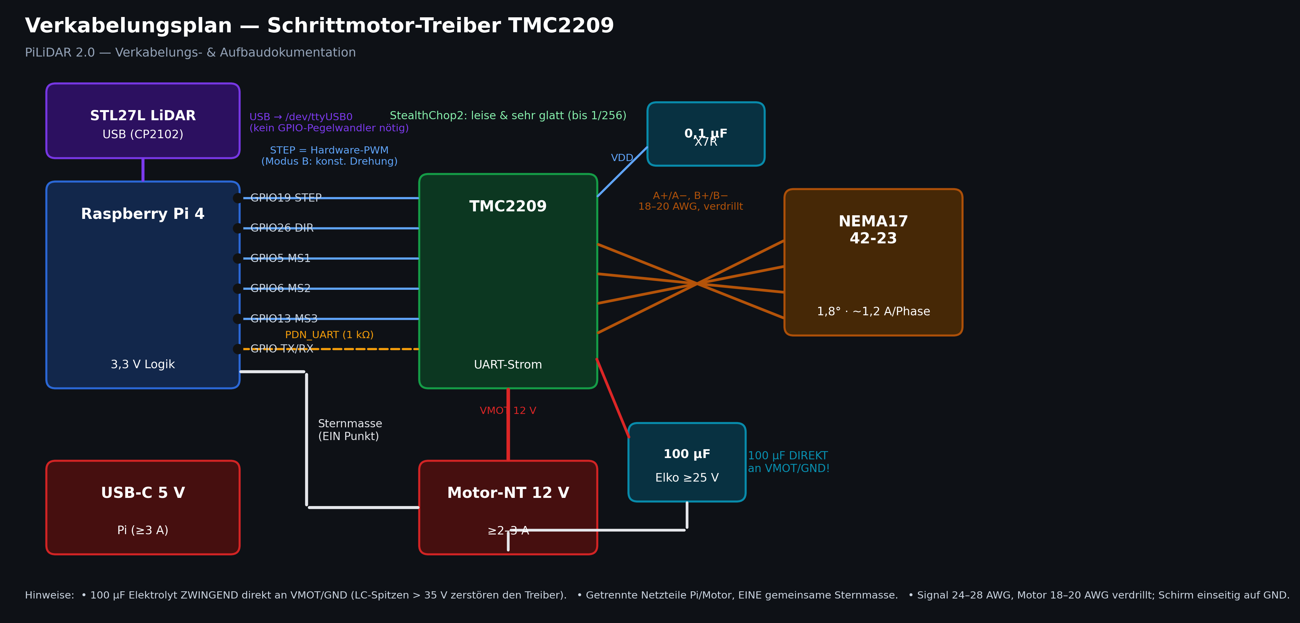
Verkabelungsplan TMC2209 (Upgrade)
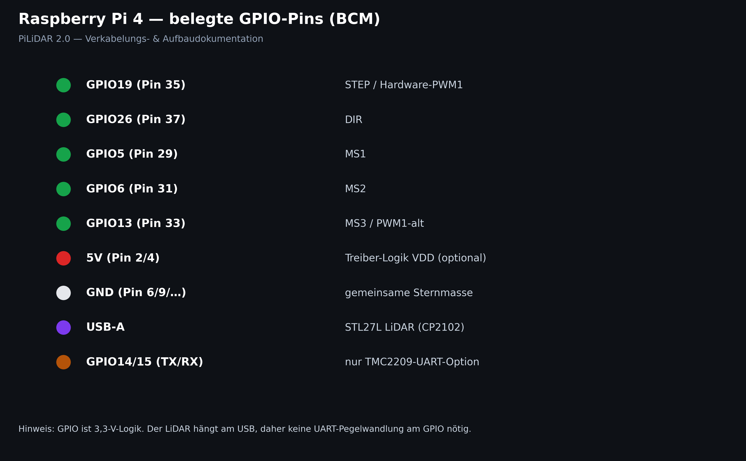
Belegte GPIO-Pins (BCM)
Detaillierte Stückliste, Specs, GPIO-Belegung, Kondensatoren/Kabel und der Treibervergleich befinden sich in der Datei PiLiDAR_BOM_Specs.xlsx.

5 Korrekte LiDAR-Montage
Die gesamte Wolken-Geometrie hängt von der Einbaulage ab. Der STL27L wird AUF DER SEITE montiert: seine Bodenplatte steht senkrecht an der Rückplatte, die Spinachse zeigt horizontal nach außen (Y). Dadurch ist die Scan-Ebene VERTIKAL (X-Z) und kann vom Stepper um die senkrechte Z-Achse revolviert werden.
- OBEN/UNTEN: Bodenplatte senkrecht an der Rückplatte; Optikfenster (Band um den Kopf) rundum frei.
- Spinachse horizontal (Y); Scan-Ebene vertikal (X-Z).
- Stecker ZH1.5T-4P (Tx, PWM, GND, VCC) unten; Kabel mitdrehend mit Zugentlastung.
- Läge der LiDAR flach, wäre die Scan-Ebene horizontal — es entstünde KEINE 3D-Wolke.
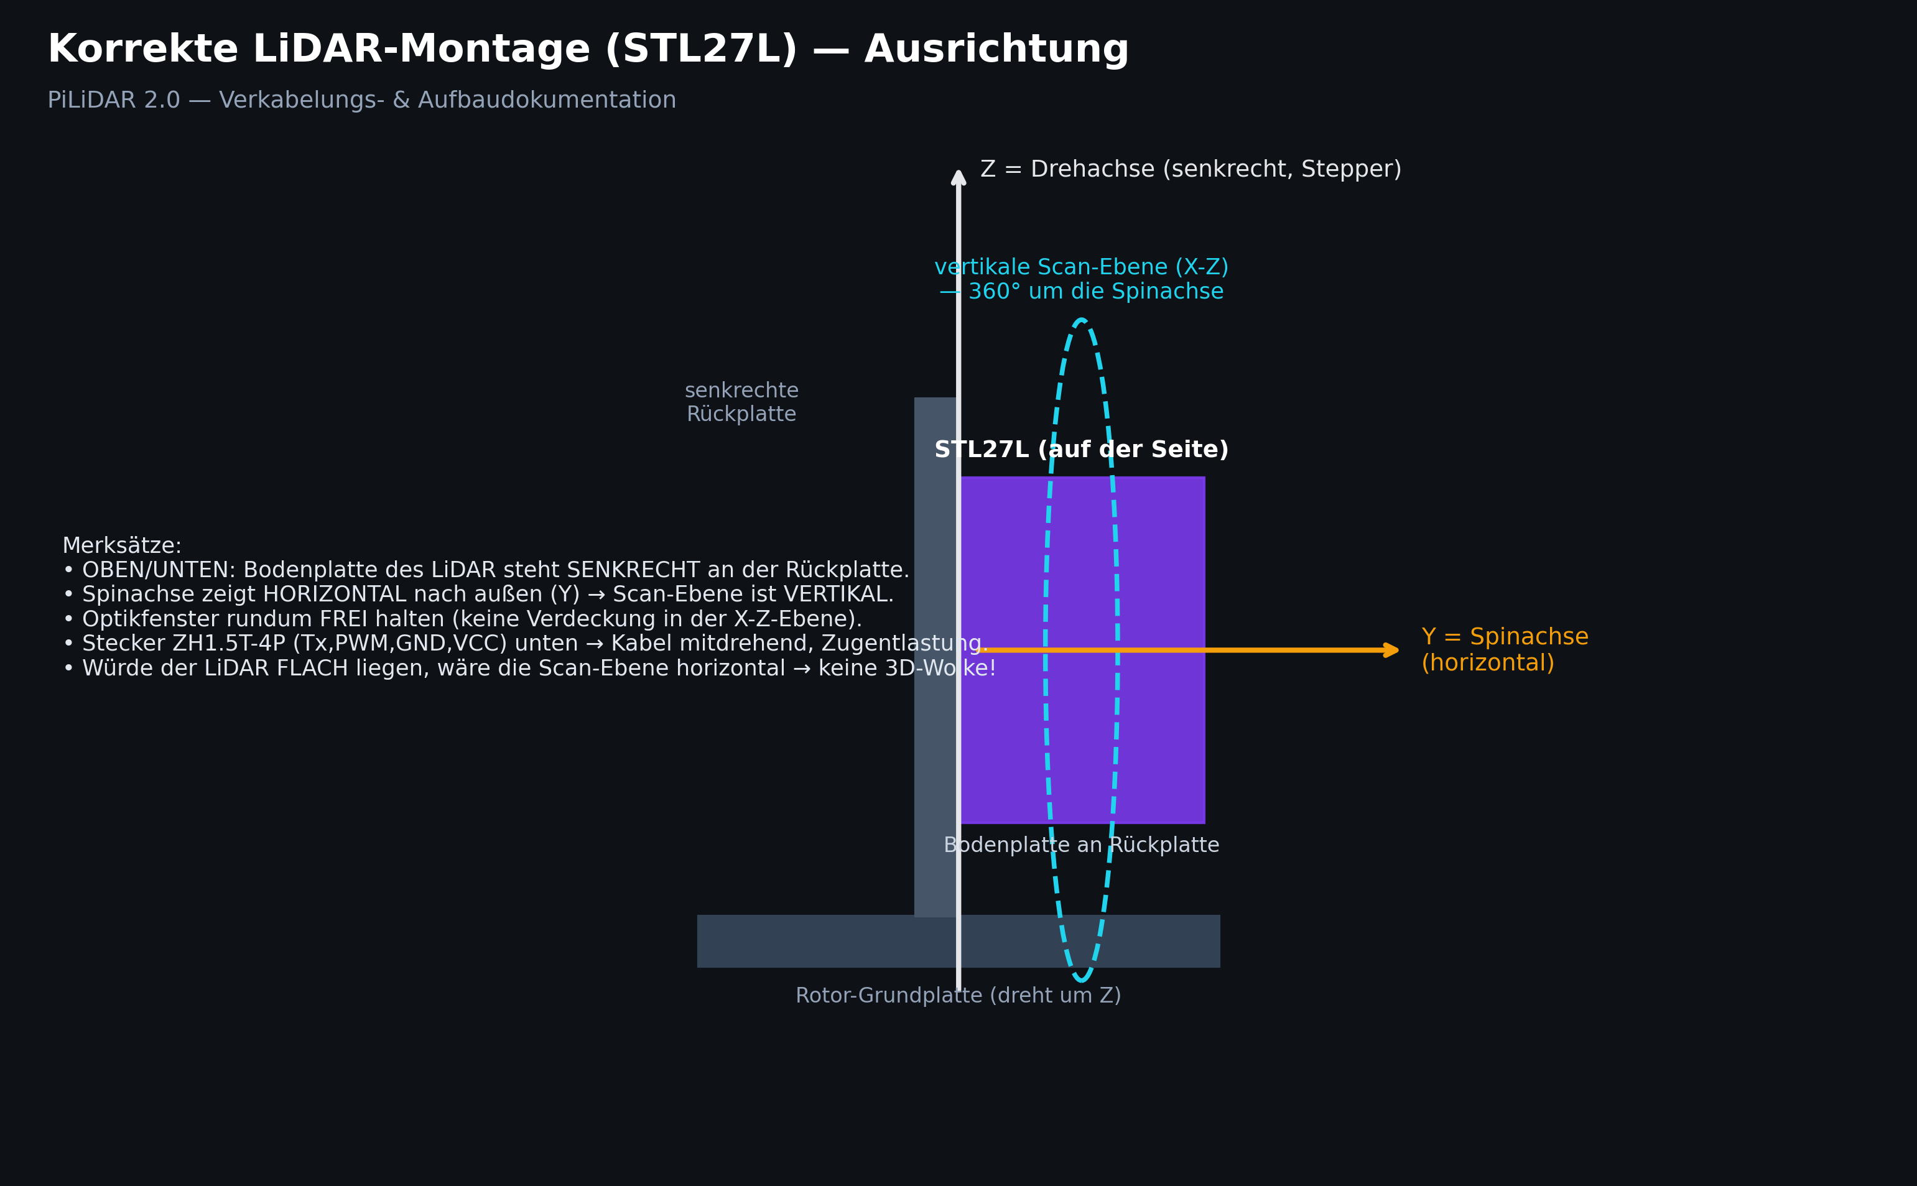
Einbaulage und Ausrichtung des STL27L

6 Messtechnik & Punkt-Berechnung
Pro Messpunkt liefert der LiDAR einen Winkel α (in der Scan-Ebene) und eine Distanz r. Die Umrechnung in 3D ist identisch zum bewährten PiLiDAR und für beide Messmodi gleich:
- 1) Ebene: x = r·cos α, z = r·sin α, y = 0 (vertikale X-Z-Ebene).
- 2) Y-Rotation um angle_offset (mechanische Kippkorrektur, hier −1,05°).
- 3) + Positionsversatz (0, MODEL_Y=−37,5 mm, MODEL_Z=−41,9 mm) — Sensor außerhalb der Drehachse.
- 4) Z-Rotation um −z_angle (Revolve um die senkrechte Drehachse).
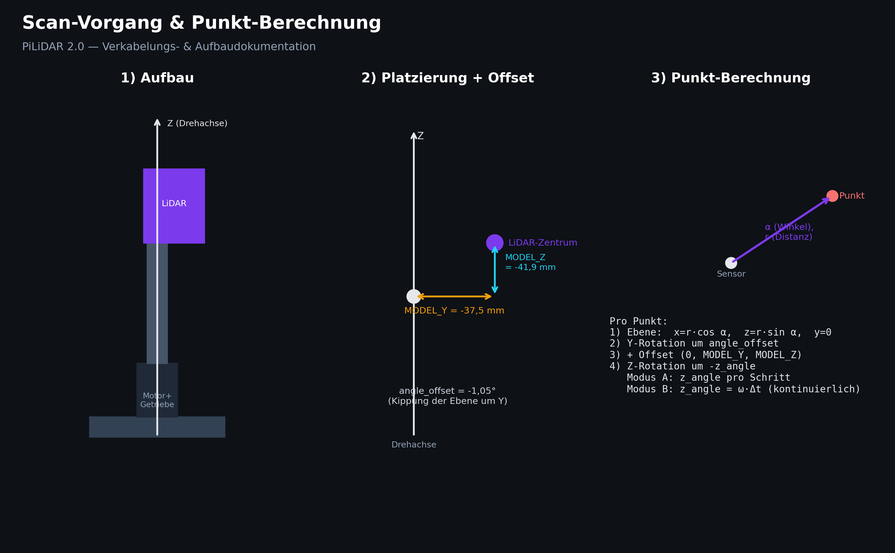
Scan-Vorgang: Aufbau, Offset, Punkt-Berechnung

6.1 Modus A — schrittweise (Original)
Der Motor bewegt sich in diskreten Schritten mit kurzer Setzpause; z_angle ist je Schritt konstant. Folge: ruckelige Bewegung, Setzpausen, geringe Vibrationen.

6.2 Modus B — kontinuierliche konstante Drehung (neu)
Der Motor dreht mit konstanter Winkelgeschwindigkeit ω. Erzeugt wird sie jitterfrei über Hardware-PWM am STEP-Pin (GPIO19 = PWM-Kanal 1):
ω = f_PWM / (microsteps · gear_ratio) · step_angle [°/s]
Jedem Paket wird ein kontinuierlicher Winkel zugeordnet:
z_angle = ω · (t_Paket − t_Start) (Monotonic-Clock; Gegenprobe über LiDAR-Timestamp)
Da ein Paket nur ~0,55 ms dauert (bei ω≈6°/s also ~0,003° Drift), genügt ein Winkel pro Paket. Die Revolve-Mathematik bleibt unverändert — es ändert sich nur die Feinheit und die Quelle von z_angle. Ergebnis: lückenlose, ruckelfreie Abtastung ohne Setzpausen.
Drehwinkel etwas > 180°: Wegen des Sensor-Offsets treffen die Strahlen bei φ und φ+180° parallel versetzt NICHT exakt dieselben Flächen. Erst ein Zuschlag Δ (overlap_deg) sorgt für lückenlose Vollabdeckung UND echte Doppelerfassung (Basis für QA/Kalibrierung).

7 Kalibrierprogramm
Web-geführt, nur mit LiDAR-Eigendaten (kein Spezialwerkzeug). Ergebnisse können per Klick in config.json übernommen werden.
- Rotation/Getriebeverhältnis: 360°-Lauf, Kreuzkorrelation der doppelt gesehenen Profile → echter Winkel pro Schritt.
- Offset (MODEL_Y/Z) + angle_offset: Selbstkonsistenz-Optimierung in der Überlappungszone (>180°); schätzt Δ mit.
- Ausrichtung: geführter manueller Wand-Check zur Verifikation der vertikalen Scan-Ebene.

8 Fehlererkennung & Qualitätssicherung
Pro Scan wird automatisch ein QA-Bericht erstellt (in meta.json, Ampelstatus in der UI):
Metrik | Bedeutung
CRC8-Fehlerrate | Verkabelung/Baudrate/EMV-Probleme
Paketrate & Drops | Serial-Overrun/USB-Probleme/Pufferüberlauf
LiDAR-RPM-Stabilität | blockierter/instabiler LiDAR-Motor
Loop-Closure-Residuum | Schrittverlust, Schlupf, Vibration, Fehlkalibrierung
Winkel-Drift (Modus B) | PWM-Winkel vs. LiDAR-Timestamp
Homing-Kontrolle | Rotor zurück in Ausgangsposition (≈0°)

9 Datenablage (ein Ordner pro Scan)
scans/<id>/ enthält meta.json, raw/ (Rohpakete + Winkel/Zeit, .bin/.npz/.jsonl), pointcloud/ (.ply/.xyz, optional .e57) sowie vorbereitete images/ und sensors/ für spätere Kamera-/IMU-Daten. Download als ZIP über die Web-UI.

10 Inbetriebnahme
- Abhängigkeiten: pip install -r requirements.txt (auf dem Pi zusätzlich rpi-lgpio, rpi-hardware-pwm).
- Hardware-PWM aktivieren: in /boot/firmware/config.txt 'dtoverlay=pwm-2chan' eintragen, neu starten.
- LiDAR-USB-Rechte: Nutzer in Gruppe 'dialout' (sudo usermod -a -G dialout <user>).
- Start: python -m backend.app (Server auf Port 8000).
- Demo ohne Hardware: PILIDAR_MOCK=1 python -m backend.app (synthetischer LiDAR).
- Bedienung: Browser auf http://<pi-ip>:8000 — 2D-Live, Scan (Modus A/B), Kalibrierung, Export.

11 STL27L-Halter (3D-Druck)
Parametrischer Halter (hardware/stl27l_mount.scad) für die korrekte Seitenmontage. Maße aus dem STL-27L-Datenblatt (54,00 × 46,29 × 34,80 mm). Klemmung nur am Sockel, Optikfenster frei; geringe Masse für die kontinuierliche Drehung. Druck in PETG.
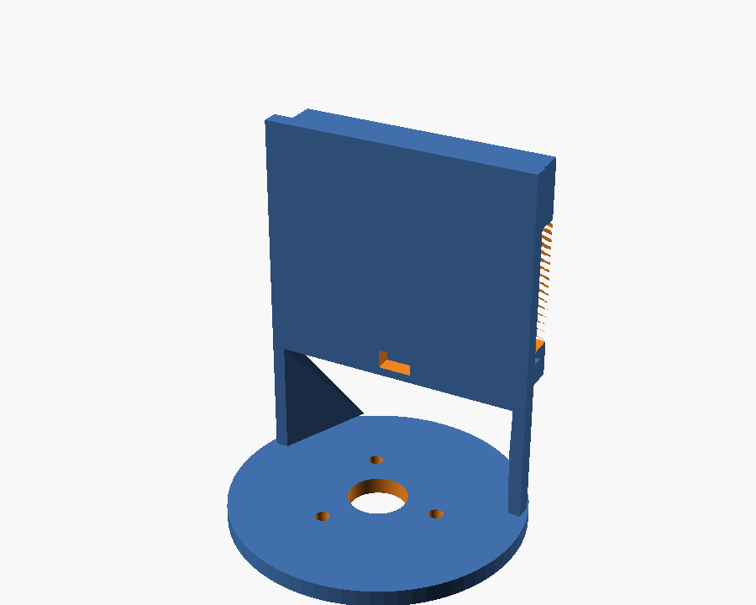
Parametrischer STL27L-Halter (Seitenmontage)

